**「2024年工學院電機系專題製作競賽」**

參賽組別：大學部

作品名稱：**電池自動化分類機械手臂系統開發**

國立中山大學/電機系/ 盧奕睿/ B103025010

國立中山大學/電機系/ 胡庭翊/ B103015006

指導老師：黃國勝教授

指導單位：工學院

主辦單位：國立中山大學電機系

1. **摘要**

本專題希望透過電池分類系統的開發，結合機械手臂完成將廢電池夾取、自動化分類之功能。我們在既有的YOLO技術架構下將目標種類之電池標註、訓練，實行物件偵測，接著再透過eye-to-hand相機分辨電池。相機取得目標物資訊後，會再經由校正法將鏡頭拍攝到的圖像座標計算轉換成世界座標，最後透過ROS將座標傳送給機器手臂，完成夾取與放置於特定位置的動作。

關鍵詞：

校正、物件辨識、機器學習、機械手臂、自動化

1. **動機與目的**

現今的科技時代環境，工廠自動化與機器人技術快速發展，如何讓機器人可以將物品分類並可以準確地偵測與抓取成為更加靈活的生產工具，以協助業者省下許多繁複的人工成本，並運用在取替人類直接接觸有毒、有害的危險工作，增進人們工作安全性，亦是機器手臂協作發展的重要課題。

鑒於電池是工業發展與生活中相當普用的資材，它既具生產運用價值，但是廢棄電池也有汙染毒害問題，因此，本專題選擇各式常用電池作為訓練機器手臂夾取的材料，透過模型訓練機械手臂做電池的辨識與抓取，希望能為工廠自動化發展有所助益，也對維護環境工作安全提供貢獻。

1. **作品構想**

(我不知道還有沒有空間打字所以就先空著)

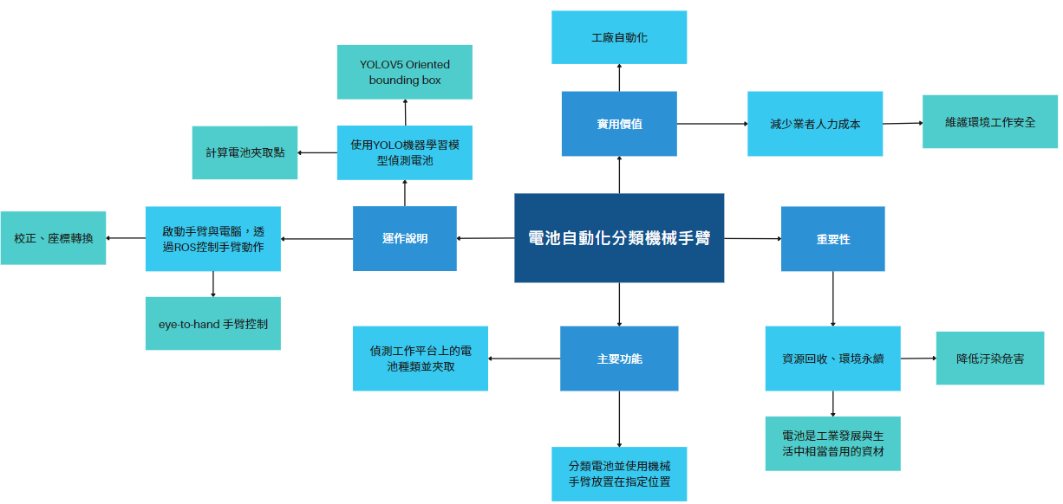

1. **技術原理**

針對TM Robot TM5-900之電池夾取任務，利用YOLOv5-obb (Oriented Bounding Boxes)演算法訓練辨別電池四端點及電池類別之模型，並利用ROS整合下列節點:

1. eye-to-hand相機之即時相片資料
2. 前述訓練之模型及其回傳之四端點座標和電池類別
3. 電池圖片藉由機器學習模型辨識之像素座標與世界座標的轉換及標定邏輯
4. 手臂各節點之行為模式。

整合TM Robot公司提供之ROS驅動程式，可獲取所需資料或指令。利用驅動程式提供之指令集，蒐集相機擷取之圖片資料，並把圖片傳入已訓練之模型，獲取電池四端點座標集類別；模型回傳之電池四端點像素座標可藉由校正求得之鏡頭內參和外參轉換成驅動程式能讀取之世界座標；最後利用驅動程式內建之指令集使手臂自預設位置移動至前述求得之電池位置，並完成夾取任務。本研究主要針對以下兩部分進行實作及最佳化探討:電池四端點像素座標及類別辨識模型訓練、像素座標轉換世界座標之校正法和內外參計算。

**電池四端點像素座標及類別辨識模型訓練:**

在2016年，J. Redmon等人發表了一篇關於YOLO，一個嶄新的物件偵測方式的論文[1]。與以往使用分類器進行的two stage物件偵測演算法不同，YOLO將物件偵測視為一個迴歸任務（regression problem），在空間中分割出邊界框（Bounding Box）並計算出其類別的機率（associate class probability）。YOLO僅需要一個卷積神經網路進行一次計算便能同時進行多邊界框與其類別機率的預測，其運算方式為將輸入圖像內容切成s×s 個單位網格，再同時進行在每個網格內預測邊界框和各自的信賴指數（confidence score）以及針對每個網格進行類別機率預測，最後利用非極大抑制取得最終的偵測結果。

圖三、YOLO運作架構[1]

與two stage物件偵測需要先用演算法生成樣本的候選框，再透過卷積神經網路做影像辨識不同，YOLO為one stage的物件偵測，物件類別與位置偵測以及物件辨識一步到位，雖然精準度會略低於如R-CNN與其變體的two stage演算法，但YOLO提升的速度以及其降低背景誤判機率的特性，在現實考量上非常划算，亦更適合本專題的需求。

**像素座標轉換世界座標之校正法和內外參計算:**

為了捕捉工作平台上的物件進行偵測，本計畫欲使用眼在外（eye-to-hand）方法，也就是將相機固定於機器手臂外，再透過校正取得機器人座標與相機座標之間的關係。在1999年的一篇論文[2]提出一種利用平面的棋盤方格進行校正的方法，接著在2000年，同一作者又發布了一篇論文[3]將此方法完整化，變作實用的嶄新校正方法。此校正法首先需採集以相機拍攝的二維方格棋盤各個位姿之圖片，以計算求得相機本身的內參（Intrinsic），也就是相機內部的各個參數，接著再放置校正用的棋盤方格於工作平面上並拍攝一張照片，透過照片中校正棋盤的位姿計算求得相機的外參（Extrinsic），也就是相機本身擺放相對於世界座標系旋轉平移的向量。

世界座標系為使用者定義的三維世界座標系，用以描述目標物在真實世界的位置，相機座標系（Camera coordinate system）為以相機為原點的座標系，幫助溝通世界座標系與圖像及像素座標系，兩者的單位皆為公尺(m)。圖像座標系（Image coordinate system）和像素座標系（Pixel coordinate system）都成像在平面上，只是各自的原點和單位不同：圖像座標系的原點在相機光軸與成像平面的焦點，單位為公釐(mm)；而像素座標系的原點在圖像左上角，像點（0，0）處，單位為pixel。世界座標系可以透過乘上外參矩陣與內參矩陣得出其像素座標系，同理，藉由將像素座標乘上內參的反矩陣與外參的反矩陣，我們便可得知其在世界座標系中的座標。最後再將此座標系平移為以機器人為中心的座標系，便能提供機器手臂夾取目標物的座標。這種方法的優點在於操作簡單，而且精度較高，可以滿足大部分場合。就算手臂與攝影機的相對位置改變了，重新校正所需的時間也不需要太長，而且操作上的難度不高，就算沒有基礎的人也能輕鬆完成。如果是攝影機移動了，那只需要重新拍一張棋盤校正板的照片就可以運作了。如果是手臂移動了，那也只需要重新偵測手臂原點與棋盤校正板之間的距離就能繼續運作。

1. **預期進度**

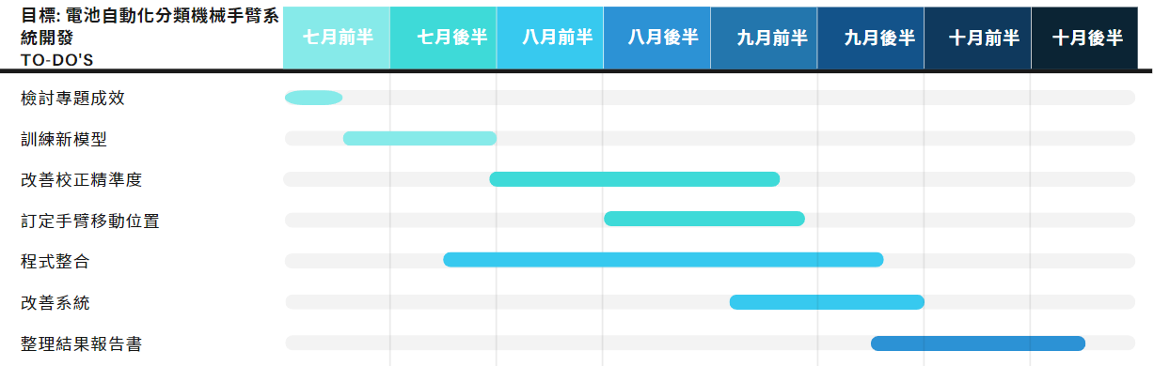

TM Robot公司、ROS與YOLO皆為開發成熟的工具，我們認為現有技術可以將此項作品完成，另外，我們使用的手臂與電腦設備皆為實驗室固有之器材，而廢電池則有廢電池廠商提供拍攝作為訓練資料庫，因此此項作品的研究成本非常低。至於量產可能性上，我們認為此系統有助於工廠自動化，在相關產業工廠上有量產可能性，同時分類夾取電池的任務也能改換成其他相似功能之應用，因此我們認為此系統亦具未來應用潛能。

**六、參考文獻**

1. J. Redmon, S.D., R. Girshick and A. Farhadi, *You Only Look Once: Unified, Real-Time Object Detection*, in *2016 IEEE Conference on Computer Vision and Pattern Recognition (CVPR)*. 2016: Las Vegas, NV, USA.

2. Zhengyou, Z. *Flexible camera calibration by viewing a plane from unknown orientations*. in *Proceedings of the Seventh IEEE International Conference on Computer Vision*. 1999.

3. Zhang, Z., *A flexible new technique for camera calibration.* IEEE Transactions on Pattern Analysis and Machine Intelligence, 2000. **22**(11): p. 1330-1334.